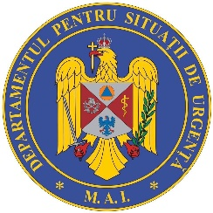

BULETIN DE PRESĂ
30 decembrie 2020, ora 13.00

Până astăzi, 30 decembrie, pe teritoriul României, au fost confirmate 627.941 de cazuri de persoane infectate cu noul coronavirus (COVID – 19).
554.056 de pacienți au fost declarați vindecați.

În urma testelor efectuate la nivel național, față de ultima raportare, au fost înregistrate 4.875 cazuri noi de persoane infectate cu SARS – CoV – 2 (COVID – 19), acestea fiind cazuri care nu au mai avut anterior un test pozitiv. Distribuția pe județe a cazurilor per total și a celor noi o regăsiți în tabelul de mai jos.

Nr. crt. | Județ | Număr de cazuri confirmate(total) | Număr de cazuri nou confirmate | Incidența înregistrată la 14 zile
1. | Alba | 12189 | 84 | 1,93
2. | Arad | 13952 | 89 | 1,46
3. | Argeș | 18448 | 101 | 1,93
4. | Bacău | 16180 | 104 | 1,39
5. | Bihor | 17577 | 85 | 2,01
6. | Bistrița-Năsăud | 7285 | 59 | 1,58
7. | Botoșani | 8170 | 68 | 1,59
8. | Brașov | 25027 | 201 | 3,11
9. | Brăila | 8150 | 70 | 2,68
10. | Buzău | 8190 | 44 | 1,12
11. | Caraș-Severin | 6311 | 91 | 1,73
12. | Călărași | 6233 | 42 | 1,57
13. | Cluj | 29382 | 339 | 3,32
14. | Constanța | 25904 | 205 | 3,01
15. | Covasna | 5001 | 45 | 0,86
16. | Dâmbovița | 14591 | 93 | 1,72
17. | Dolj | 15020 | 126 | 1,34
18. | Galați | 15737 | 134 | 2,43
19. | Giurgiu | 6224 | 12 | 1,93
20. | Gorj | 5033 | 19 | 0,6
21. | Harghita | 5304 | 17 | 0,39
22. | Hunedoara | 11547 | 79 | 1,62
23. | Ialomița | 6697 | 61 | 2,34
24. | Iași | 26939 | 245 | 1,02
25. | Ilfov | 23602 | 185 | 4,84
26. | Maramureș | 10526 | 87 | 1,57
27. | Mehedinți | 4968 | 39 | 1,31
28. | Mureș | 14948 | 112 | 1,49
29. | Neamț | 10919 | 55 | 0,95
30. | Olt | 9337 | 61 | 0,75
31. | Prahova | 23814 | 109 | 1,61
32. | Satu Mare | 6945 | 58 | 1,01
33. | Sălaj | 6147 | 36 | 0,87
34. | Sibiu | 16840 | 56 | 1,64
35. | Suceava | 15593 | 94 | 1,28
36. | Teleorman | 7585 | 91 | 2,2
37. | Timiș | 25682 | 288 | 3,44
38. | Tulcea | 5327 | 43 | 1,91
39. | Vaslui | 10224 | 105 | 1,89
40. | Vâlcea | 9739 | 39 | 1,5
41. | Vrancea | 7074 | 45 | 0,96
42. | Mun. București | 99876 | 1221 | 4,02
43. | Cazuri noi nealocate pe județe | 3704* | -262
TOTAL |  | 627.941 | 4.875

*Referitor la „cazurile noi nealocate pe județe”, facem precizarea că numărul acestora este determinat de modificările aduse platformei electronice prin care sunt raportate și centralizate rezultatele testelor pentru noul coronavirus. Astfel, conform noii metodologii, centrele de testare introduc în mod direct rezultatele testelor realizate, urmând ca de la nivelul Direcțiilor de Sănătate Publică să fie realizată ancheta epidemiologică și atribuite cazurile pozitive județului/localității de care aparțin persoanele infectate.

Coeficientul infectărilor cumulate la 14 zile, raportate la 1.000 de locuitori este calculat de către Direcțiile de Sănătate Publică, la nivelul Municipiului București și al județelor. Mai jos aveți graficul realizat în baza raportărilor primite de CNCCI de la Direcțiile de Sănătate Publică:

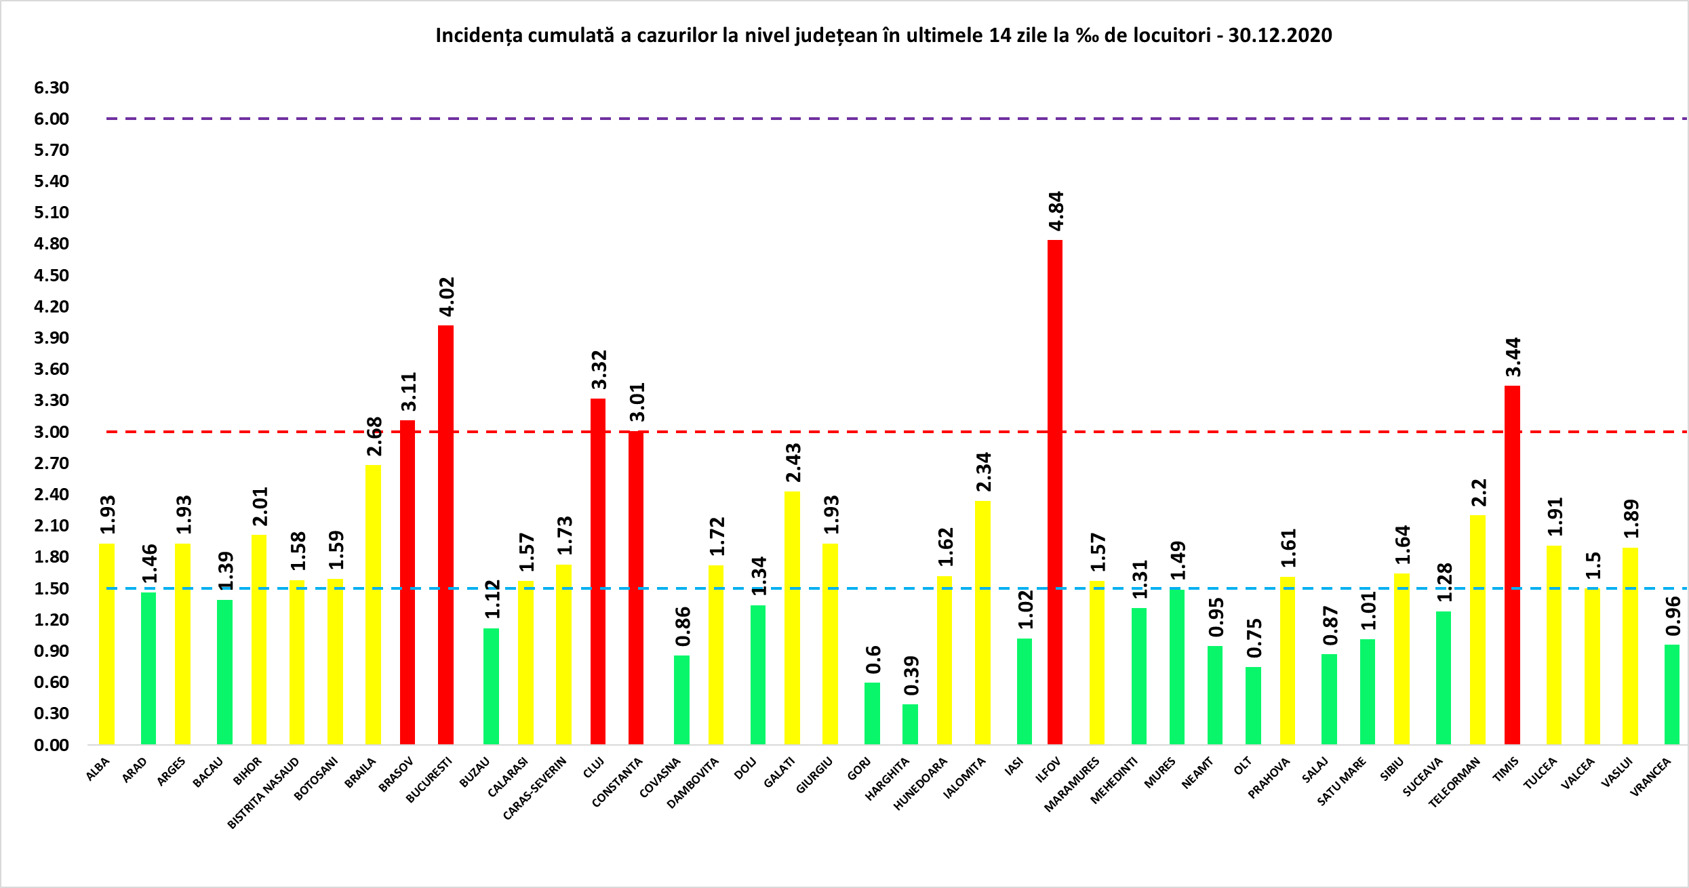

Distinct de cazurile nou confirmate, în urma retestării pacienților care erau deja pozitivi, 839 de persoane au fost reconfirmate pozitiv. Distribuția pe județe a acestor cazuri o regăsiți în tabelul de mai jos.

Nr. Crt. | JUDEȚ | Probe pozitive la retestare
1 | ALBA | 13
2 | ARAD | 23
3 | ARGEŞ | 19
4 | BACĂU | 12
5 | BIHOR | 10
6 | BISTRIŢA-NĂSĂUD | 2
7 | BOTOŞANI | 13
8 | BRĂILA | 8
9 | BRAŞOV | 28
10 | BUZĂU | 7
11 | CĂLĂRAŞI | 6
12 | CARAŞ-SEVERIN | 14
13 | CLUJ | 47
14 | CONSTANŢA | 41
15 | COVASNA | 1
16 | DÂMBOVIŢA | 16
17 | DOLJ | 41
18 | GALAŢI | 32
19 | GIURGIU | 7
20 | GORJ | 8
21 | HARGHITA | 5
22 | HUNEDOARA | 16
23 | IALOMIŢA | 19
24 | IAŞI | 46
25 | ILFOV | 35
26 | MARAMUREŞ | 14
27 | MEHEDINŢI | 4
28 | MUNICIPIUL BUCUREŞTI | 146
29 | MUREŞ | 9
30 | NEAMŢ | 18
31 | OLT | 17
32 | PRAHOVA | 20
33 | SĂLAJ | 4
34 | SATU MARE | 12
35 | SIBIU | 6
36 | SUCEAVA | 23
37 | TELEORMAN | 38
38 | TIMIŞ | 25
39 | TULCEA | 7
40 | VÂLCEA | 12
41 | VASLUI | 27
42 | VRANCEA | 8
 | TOTAL | 839

Până astăzi, 15.596 persoane diagnosticate cu infecție cu SARS – CoV – 2 au decedat.

În intervalul 29.12.2020 (10:00) – 30.12.2020 (10:00) au fost raportate 127 de decese (71 bărbați și 56 femei), ale unor pacienți infectați cu noul coronavirus, internați în spitalele din Arad, Argeș, Bacău, Bistrița-Năsăud, Botoșani, Brăila, Brașov, Buzău, Călărași, Caraș-Severin, Cluj, Constanța, Covasna, Dolj, Galați, Giurgiu, Gorj, Harghita, Hunedoara, Ialomița, Iași, Maramureș, Mehedinți, Neamț, Olt, Prahova, Sibiu, Suceava, Teleorman, Timiș, Tulcea, Vaslui, Vrancea și Municipiul București.

Dintre acestea, 1 deces a fost înregistrat la categoria de vârstă 30-39 de ani, 6 decese la categoria de vârstă 40-49 de ani, 7 decese la categoria de vârstă 50-59 de ani, 26 decese la categoria de vârstă 60-69 ani, 45 decese la categoria de vârstă 70-79 ani și 42 decese la categoria de peste 80 de ani.

123 dintre decesele înregistrate sunt ale unor pacienți care au prezentat comorbidități, pentru 1 pacient decedat nu au fost înregistrate comorbidități, iar pentru 3 pacienți decedați nu au fost raportate comorbidități până în prezent.

În unitățile sanitare de profil, numărul total de persoane internate cu COVID-19 este de 9.512. Dintre acestea, 1.149 sunt internate la ATI.

Până la această dată, la nivel național, au fost prelucrate 4.775.921 de teste. Dintre acestea, 24.822 au fost efectuate în ultimele 24 de ore, 17.552 în baza definiției de caz și a protocolului medical și 7.270 la cerere.
De asemenea, de la ultima informare făcută de GCS, au fost raportate și rezultatele a 42 de teste prelucrate anterior ultimelor 24 de ore și transmise până la data de 30 decembrie.

Pe teritoriul României, 32.969 persoane confirmate cu infecție cu noul coronavirus sunt în izolare la domiciliu, iar 9.207 persoane se află în izolare instituționalizată. De asemenea, 49.973 de persoane se află în carantină la domiciliu, iar în carantină instituționalizată se află 64 de persoane.

În ultimele 24 de ore, au fost înregistrate 3.123 de apeluri la numărul unic de urgență 112 și 434 la linia TELVERDE (0800 800 358), deschisă special pentru informarea cetățenilor.

Ca urmare a încălcării prevederilor Legii nr. 55/2020 privind unele măsuri pentru prevenirea și combaterea efectelor pandemiei de COVID-19, polițiștii și jandarmii au aplicat, în ziua de 29 decembrie a.c., 5.608 sancţiuni contravenţionale, în valoare de 1.074.944 de lei.
De asemenea, prin structurile abilitate ale Poliției, a fost întocmite, ieri, 2 dosare penale pentru zădărnicirea combaterii bolilor, faptă prevăzută și pedepsită de art. 352 Cod Penal, în care sunt cercetate 2 persoane.

Reamintim cetățenilor că Ministerul Afacerilor Interne a operaționalizat, începând cu data de 04.07.2020, o linie TELVERDE (0800800165) la care pot fi sesizate încălcări ale normelor de protecție sanitară.
Apelurile sunt preluate de un dispecerat, în sistem integrat, și repartizate structurilor teritoriale pentru verificarea aspectelor sesizate.

În ceea ce privește situația cetățenilor români aflați în alte state, 7.056 de cetățeni români au fost confirmați ca fiind infectați cu SARS – CoV – 2 (coronavirus): 1.939 în Italia, 1.290 în Spania, 170 în Marea Britanie, 125 în Franța, 3.085 în Germania, 93 în Grecia, 49 în Danemarca, 36 în Ungaria, 28 în Olanda, 2 în Namibia, 4 în SUA, 6 în Suedia, 128 în Austria, 22 în Belgia, 6 în Japonia, 2 în Indonezia, 11 în Elveția, 3 în Turcia, 2 în Islanda, 2 în Belarus, 2 în Bulgaria, 10 în Cipru, 2 în India, 2 în Ucraina, 8 în Emiratele Arabe Unite, 12 în Republica Moldova, 3 în Muntenegru și câte unul în Argentina, Tunisia, Irlanda, Luxemburg, Malta, Brazilia, Kazakhstan, Republica Congo, Qatar, Vatican, Portugalia, Egipt, Pakistan și Federația Rusă. De la începutul epidemiei de COVID-19 (coronavirus) și până la acest moment, 130 de cetățeni români aflați în străinătate, 33 în Italia, 19 în Franța, 43 în Marea Britanie, 11 în Spania, 14 în Germania, 2 în Belgia, 3 în Suedia, unul în Elveția, unul în SUA, unul în Brazilia, unul în Republica Congo și unul în Grecia, au decedat.
Dintre cetățenii români confirmați cu infecție cu noul coronavirus, 798 au fost declarați vindecați: 677 în Germania, 90 în Grecia, 18 în Franța, 6 în Japonia, 2 în Indonezia, 2 în Namibia, unul în Luxemburg, unul în Tunisia și unul în Argentina.
Notă: aceste date sunt obținute de misiunile diplomatice și oficiile consulare ale României în străinătate, fie de la autoritățile competente din statele de reședință, în măsura în care aceste date fac obiectul comunicării publice, fie în mod direct de la cetățenii români din străinătate.

Le reamintim cetățenilor să ia în considerare doar informațiile verificate prin sursele oficiale și să apeleze pentru recomandări și alte informații la linia TELVERDE - 0800.800.358. Numărul TELVERDE nu este un număr de urgență, este o linie telefonică alocată strict pentru informarea cetățenilor și este valabilă pentru apelurile naționale, de luni până vineri, în intervalul orar 08.00 – 20.00. De asemenea, românii aflați în străinătate pot solicita informații despre prevenirea și combaterea virusului la linia special dedicată lor, +4021.320.20.20.

În continuare vă prezentăm situația privind infectarea cu virusul SARS – CoV – 2 la nivel european și global:

Până la data de 29 decembrie 2020, au fost raportate 16 247 249 de cazuri în UE / SEE, Regatul Unit, Monaco, San Marino, Elveția, Andorra. Cele mai multe cazuri au fost înregistrate în Franţa, Regatul Unit, Italia, Spania și Germania.
Începând din 15 decembrie, CEPCB a întrerupt publicarea datelor privind numărul cazurilor confirmate și numărul cetățenilor decedați, atât în UE / SEE, Regatul Unit, Monaco, San Marino, Elveția, Andorra, cât și la nivel global. Aceste raportări vor fi actualizate săptămânal.
Datele publicate de către Johns Hopkins CSSE, care vizează numărul cetățenilor vindecați, continuă să fie actualizate zilnic.

ŢARA | CAZURI CONFIRMATE | DECEDAȚI | VINDECAŢI*
Franţa | 2.473.354 (+96.502) | 60.549(+2.638) | 197.726 (+1.084)
Regatul Unit | 2.040.147 (+190.744) | 67.401(+3.231) | 5.294 (+192)
Italia | 1.953.185 (+109.473) | 68.799(+4.279) | 1.425.730 (+17.044)
Spania | 1.819.249 (+57.037) | 49.260 (+859) | 150.376 -
Germania | 1.510.652 (+173.574) | 26.275(+4.300) | 1.319.757 (+24.825)
Sursă: Centrul European pentru Prevenirea și Controlul Bolilor (CEPCB) (https://www.ecdc.europa.eu/en)

SITUAȚIE GLOBALĂ LA 29 DECEMBRIE 2020

CAZURI CONFIRMATE | DECEDAȚI | VINDECAȚI*
76.103.424 (+57.037) | 1.694.717 (+859) | 46.349.388 (+354.723)

* conform datelor publicate de către Johns Hopkins CSSE - https://systems.jhu.edu/
** datele din paranteze reprezintă numărul de cazuri noi, în intervalul 15 - 24 decembrie 2020, cu excepția celor de la categoriile cetățenilor vindecați, care reprezintă numărul de cazuri raportate în intervalul 28-29 decembrie 2020.
*** CEPCB precizează că actualizările la nivel național sunt publicate pe coordonate diferite de timp și procesate ulterior, ceea ce poate genera discrepanțe între datele zilnice publicate de state și cele publicate de CEPCB.

Grupul de Comunicare Strategică

